**LAPORAN**

**Jobsheet-1 : Instalasi Perangkat Lunak Pendukung**

**TUGAS PRAKTIKUM PEMROGRAMAN WEB**

**Dibimbing oleh:** Bapak Dimas Wahyu Wibowo, S.T., M.T.



**Disusun oleh:**

ANARADI OCTA LAVECHIA

2241760007 / SIB-2C

**JURUSAN TEKNOLOGI INFORMASI**

**PRODI D-IV SISTEM INFORMASI BISNIS**

**POLITEKNIK NEGERI MALANG**

**2023**

|  |  |  |
| --- | --- | --- |
| Mata Kuliah | **:** | Pemrograman Web |
| Program Studi | **:** | D4 – Sistem Informasi Bisnis |
| Semester | **:** | 4 (empat) |

# Instalasi Laragon

Laragon sebagai web server utama kita dalam menjalankan program Laravel nantinya. Berikut langkah-langkah instalasi Laragon

* 1. Klik link download aplikasi laragon. [Download Laragon](https://github.com/leokhoa/laragon/releases/download/6.0.0/laragon-wamp.exe)
  2. Saat sudah masuk ke dalam website laragon, pilih opsi **Download Laragon – Full** dan download aplikasi tersebut
  3. Setelah download selesai, jalankan file laragon tersebut

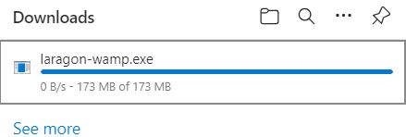

* 1. Pilih letak folder instalasi laragon (biasanya di drive C/D), lalu klik *next*

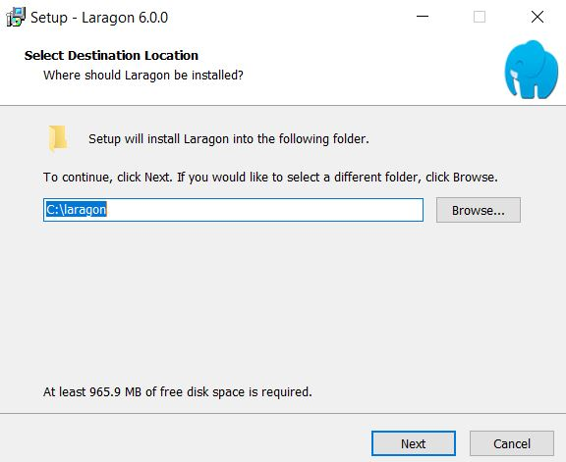

* 1. Untuk opsi “Run laragon when windows starts” bisa kita centang, agar laragon bisa dijalankan saat laptop kita menyala.

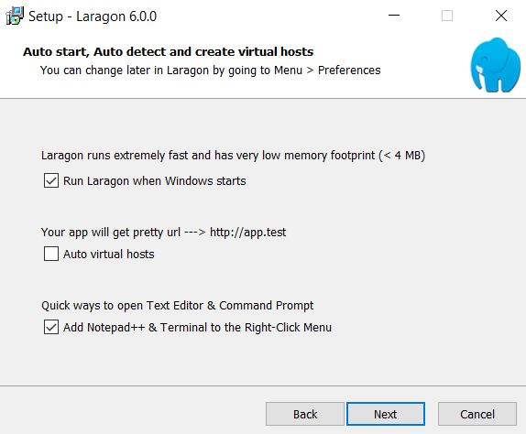

* 1. Kemudian klik *next*, dan klik *install*

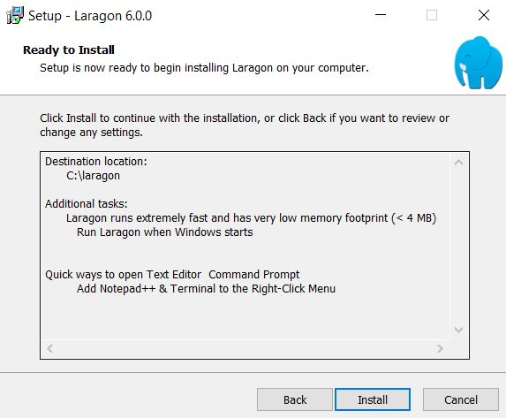 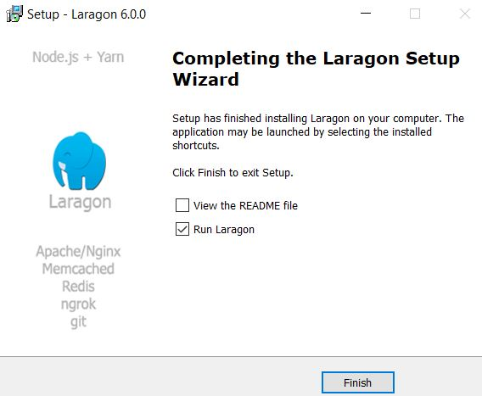

* 1. 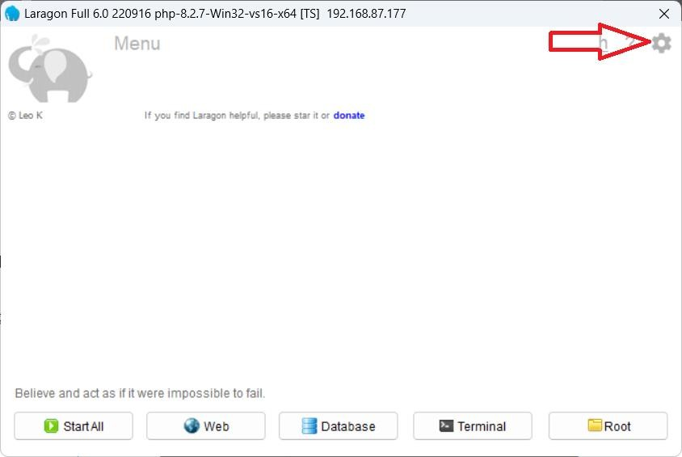Setelah di-*install,* kita buka aplikasi laragon*,* dan kita klik *setting*
  2. Kita pilih *tab Services & Ports*, dan pastikan **centang** *service Apache* pada *port 80,*

dan *MySQL* pada *port 3306.*

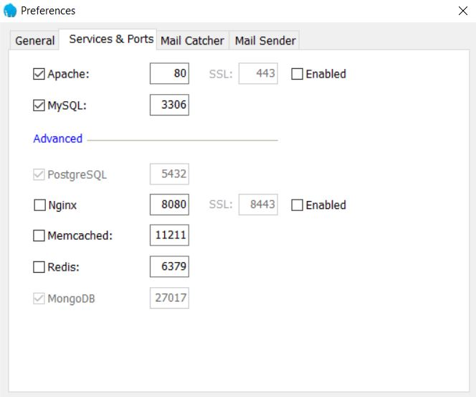

* 1. 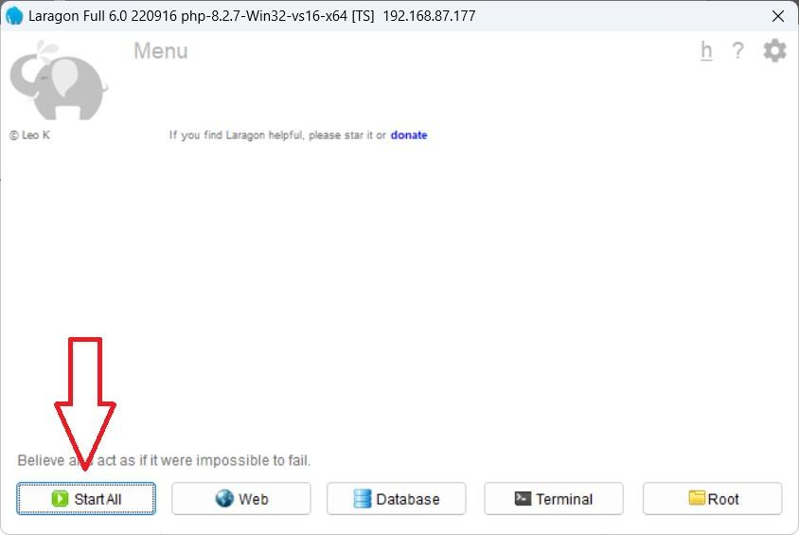*Close* dialog di atas*,* dan klik ***start all*** untuk menjalankan webserver dan database

# Instalasi PhpMyAdmin

Phpmyadmin kita gunakan untuk mengelola basisdata MySQL/MariaDB yang akan kita gunakan nantinya. Berikut langkah-langkah instalasi Phpmyadmin via Laragon

* 1. Buka taskbar pada pojok kanan bawah dan perhatikan icon ( laragon saat belum dijalankan /  laragon saat sudah dijalankan) . Icon tersebut adalah icon untuk aplikasi laragon.

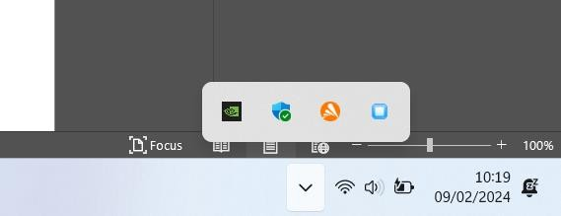

* 1. Klik kanan pada icon laragon, kemudian klik tools → Quick add → phpmyadmin

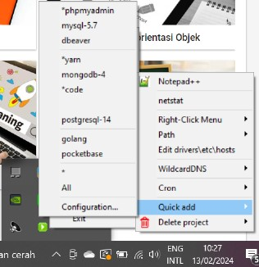

* 1. Maka akan muncul dialog laragon men-*download* phpMyAdmin

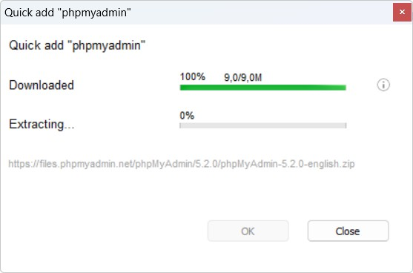

* 1. Setelah selesai di download, aplikasi phpMyAdmin akan disimpan pada folder

C:\laragon\etc\apps\phpMyAdmin

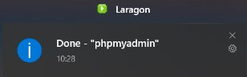

* 1. Buka folder phpMyAdmin dan copy file config.sample.inc.php menjadi

config.inc.php dan edit file config.inc.php tersebut seperti gambar berikut

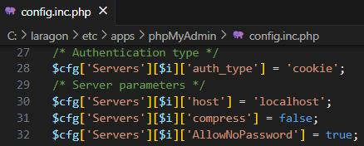

* 1. Setelah selesai diedit, simpan perubahan, dan kita coba buka aplikasi phpMyAdmin di browser dengan mengakses halaman localhost/phpMyAdmin

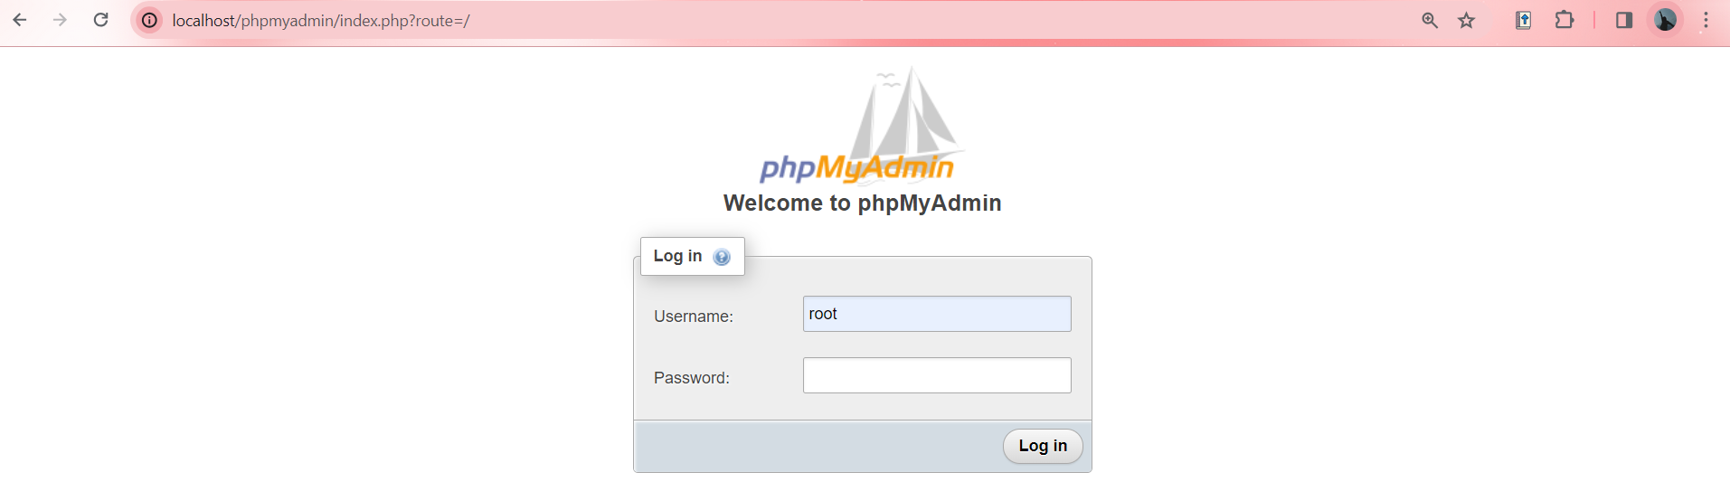

* 1. Secara *default*, akun untuk masuk ke database MySQL/MariaDB adalah username

**root** dan password dikosongi

# Instalasi Visual Studio Code

Visual Studio Code atau yang sering kita sebuat VSCode adalah editor kode program yang sangat populer yang dikembangkan oleh Microsoft. VScode merupakan *text editor* yang kuat dan ringan yang dirancang untuk pengembangan aplikasi lintas platform. Berikut langkah- langkah instalasi VSCode

* 1. Disini kita akan menyiapkan plugin/extension agar lebih mudah dalam menulis kode program untuk Laravel
  2. 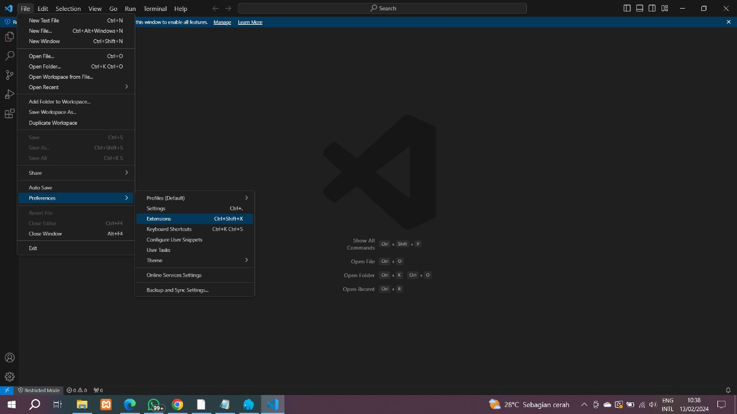Klik File → Preferences →Extensions
  3. Kemudian kita ketikkan pencarian ekstensi yang mempermudah kita dalam menulis kode program PHP. Kita tulis keyword “php”

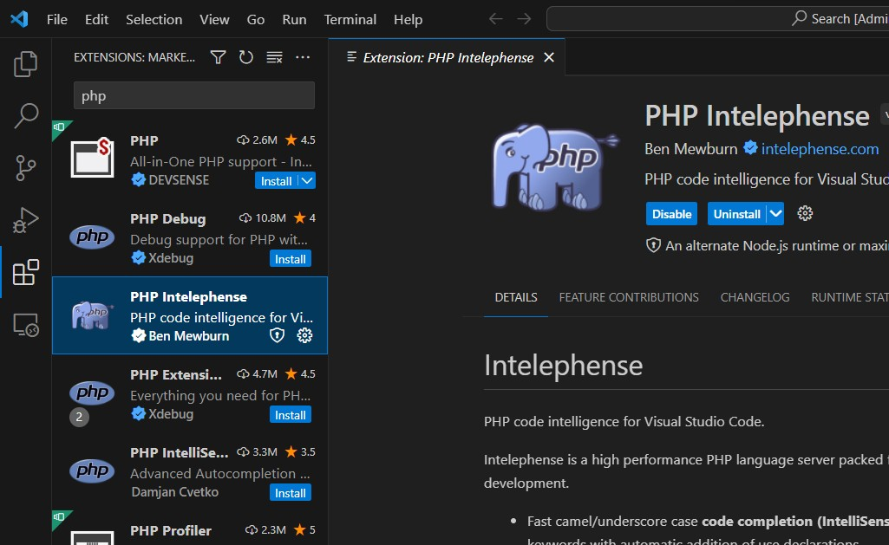

* 1. Kita pilih dan *install* ektensi PHP Intelephense yang berguna untuk mempermudah kita koding PHP.
  2. Kita juga bisa mencari ekstensi agar memudahkan dalam menulis kode program PHP, khususnya untuk Laravel. Kita tulis keyword “Laravel”

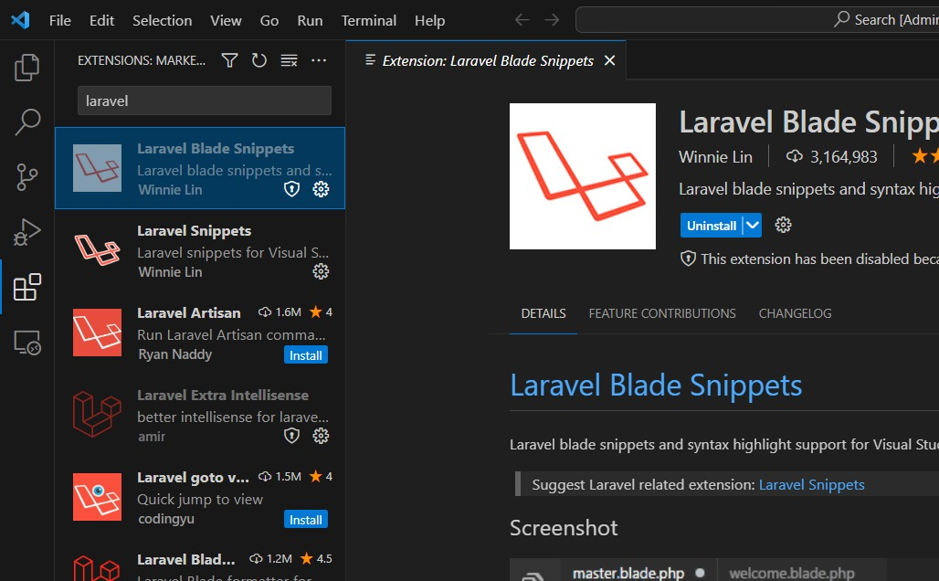

* 1. Kita bisa pilih dan *install* ekstensi Laravel Blade Snippets dan Laravel Extra Intellisense untuk mempermudah koding kita. Kalian juga bisa ekplore ekstensi lain sesuai selera kalian.

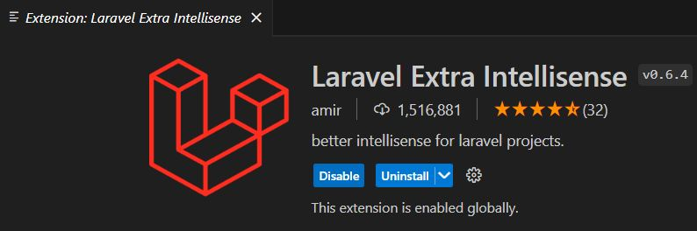

* 1. Untuk instalasi Text Editor PHPStrom tidak jauh beda dengan VSCode, jadi bisa dicoba sendiri

# Instalasi Composer

Composer adalah manajer dependensi untuk bahasa pemrograman PHP yang memungkinkan pengembang untuk mengelola dan mengatur dependensi proyek secara efisien. Ini adalah alat yang sangat berguna dalam pengembangan perangkat lunak PHP modern, memungkinkan pengguna untuk menentukan dan menginstal pustaka, kerangka kerja (framework), dan paket-paket PHP lainnya yang diperlukan. Berikut adalah Langkah-langkah instalasi Composer

* 1. Klik link [Download Composer](https://getcomposer.org/Composer-Setup.exe)
  2. Jalankan file composer yang sudah di download, jika terdapat dialog Select Setup

*Install* Mode, pilih *Install* for all users

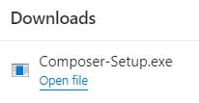 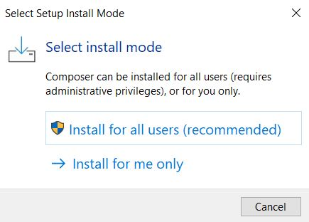

* 1. Klik *next*, dan akan muncul dialog untuk memilih lokasi file php.exe berada. Pastikan file php.exe yang dipilih berada di dalam folder instalasi laragon.

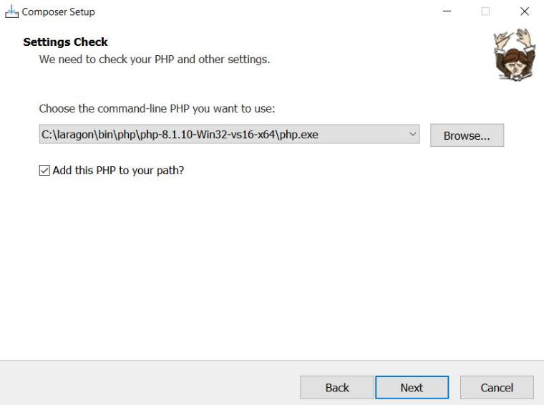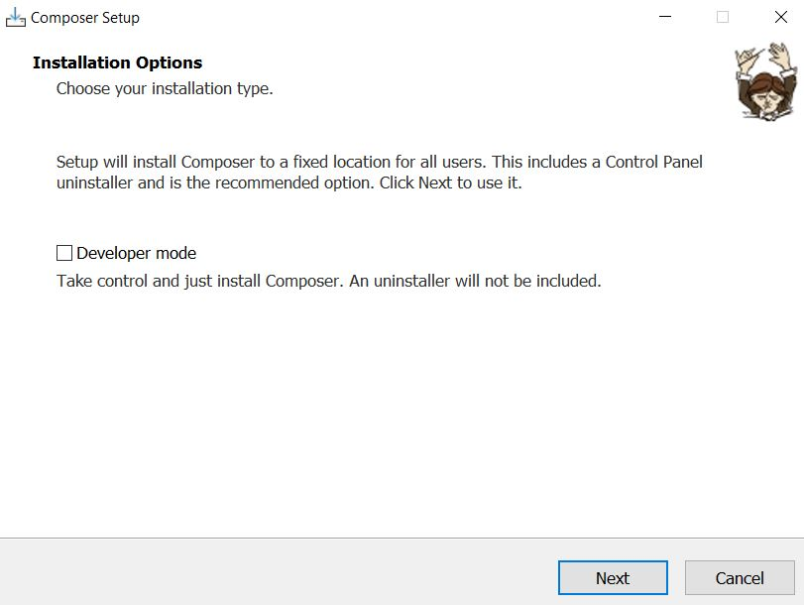

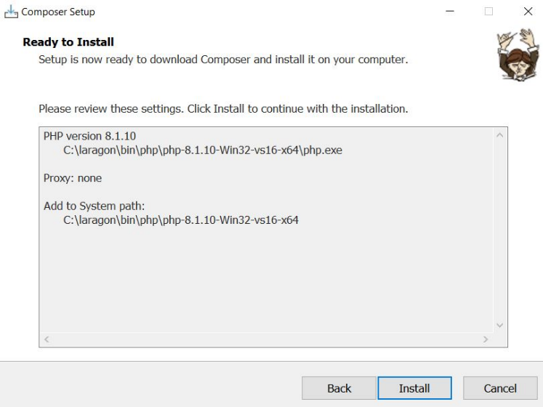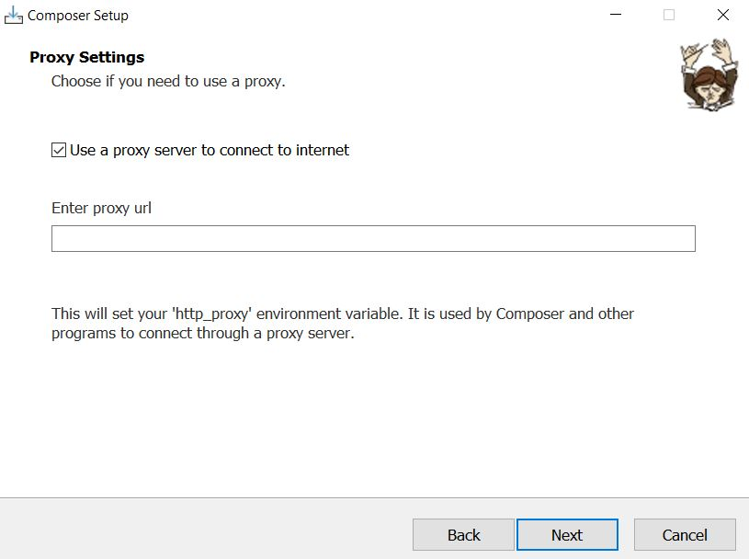

* 1. Sekarang kita coba cek pada command prompt dengan mengetikkan perintah “composer”. Jika muncul respon seperti di bawah ini, berarti composer sudah berhasil di *install*

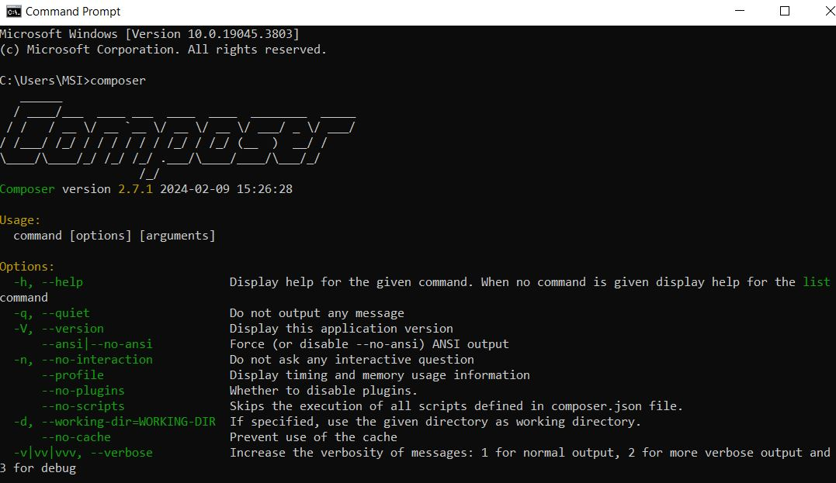

# Instalasi GIT

Git adalah software untuk melakukan version control terhadap kode program yang kita buat. Git diperlukan untuk mengelola kode program dan mempermudah kita dalam berkolaborasi dan bekerja sama ketika mengerjakan kode program dalam kelompok. Berikut Langkah-langkah untuk melakukan instalasi git pada sistem operasi windows.

Disini saya sebelumnya sudah memiliki github, sehingga saya tidak perlu menginstal lagi.

*\*\*\* Sekian, dan selamat belajar \*\*\**